附件1：

数字化转型下工程综合管理能力提升研讨班安排

日 期 | 活 动 安 排 |  | 主 讲 人
4月16日 | 8:30-9:00 | 签到 | —
4月16日 | 9:00-9:30 | 中国工程院院士、重庆土木建筑学会理事长刘汉龙开班讲话 | 全体学员（集体合影）
4月16日 | 9:30-11:00 | 专题讲座：建筑智能建造技术探索现状与发展趋势 | 刘界鹏：重庆大学土木工程学院教授、博士生导师，钢结构工程研究中心副主任，智能建造实验室主任，教育部长江学者特聘教授，国家自然科学基金优秀青年基金获得者。
4月16日 | 11:00-11:10 | 交流与讨论 | 全体学员
4月16日 | 11:10-12:40 | 专题讲座：数智化全过程工程咨询创新实践 | 李后荣：同炎数智科技（重庆）有限公司总工程师，正高级工程师，一级结构工程师，一级注册建造师，重庆土木建筑学会理事，中国国际工程咨询协会专家，重庆智能建造领军人才，金凤凰领军人才
4月16日 | 14:00-15:30 | 专题讲座：数字化时代Al技术提升工程综合管理能力的路径与典型案例分析 | 万里：重庆大学计算机学院，副教授，大数据、物联网智能化专家。国家智慧城市标准化总体组专家，重庆城市建设安全管理智能化工程研究中心（重庆市发改委）主任，重庆软件产业专家顾问委员会专家
4月16日 | 15:30-15:40 | 交流与讨论 | 全体学员
4月16日 | 15:40-17:10 | 专题讲座：人工智能和机器人技术赋能城市建造与改造 | 程国忠：重庆大学土木工程学院副教授，重庆高层次人才，重庆大学产业技术研究院智能建筑机器人技术研究中心主任，中国自动化学会建筑机器人专业委员会委员，长期从事智能计算、智能建筑机器人、智慧工地系统与装备和智能运维等方面研究。
4月16日 | 17:10-17:20 | 交流与讨论 | 全体学员
4月17日 | 9:00-10:30 | 专题讲座：机器学习与岩土工程应用 | 仉文岗：重庆大学土木工程学院教授、博士生导师，学院副院长，国家青年人才计划入选者。担任JRMGE、Georisk、BOEG、COGE、Natural Hazards Research编委等。入选2021年、2022年、2023年爱思唯尔中国高被引学者，2023、2024年科睿唯安全球高被引科学家以及2024年中国土木领域全球前0.05%顶尖学者。
4月17日 | 10:30-10:40 | 交流与讨论 | 全体学员
4月17日 | 10:40-12:10 | 专题讲座：高速公路行业数字化转型实践 | 江卓：重庆高速集团科技信息部副总经理、大数据中心副主任，工学博士，正高级工程师。
4月17日 | 13:30-15:00 | 专题讲座：全生命周期的智能建造管理 | 史飞：中冶赛迪信息技术（重庆）有限公司产品运营总监，正高级工程师，高新区金凤凰人才，重庆市住建委、两江新区协调创新区评审专家库人员
4月17日 | 15:00-15:10 | 交流与讨论 | 全体学员
4月17日 | 15:10-16:40 | 专题讲座：房屋市政工程领域数字工地建设政策与实践研究 | 张志晓：重庆市住房和城乡建设工程质量安全总站数字建设科副科长
4月17日 | 16:40-17:10 | 研讨班总结  （颁发结业证书） | 葛垚：重庆大学产业技术研究院院长，兼任中国创造学会理事、重庆高新区科协常委、重庆九龙坡区政协委员、重庆大学创新创业创投全球校友联合会执行会长等职务，工学博士，正高级工程师。
4 月18 日 | 9:30-11:30 | 现场考察：黄桷沱长江大桥智慧工地 | 全体学员
4 月18 日 | 14:00-17:30 | 返程 | —

注：以主办方最终安排为准。
附件2：

数字化转型下工程综合管理能力提升研讨班报名回执表
经研究，我单位选派下列同志参加学习：（单位公章）
单位名称：
联 系 人： 联系电话： 微信：（同手机号划 √ )

姓名 | 性别 | 职务 | 手 机 | 邮箱 | 备注
发票信息  （带*必填） | *开票单位名称：
发票信息  （带*必填） | *纳税人识别号：
发票信息  （带*必填） | *开户银行名称：
发票信息  （带*必填） | *账号：
发票信息  （带*必填） | *地址：
发票信息  （带*必填） | *联系电话：

注：此表复制有效，请各单位根据实际情况将收文转发下属单位，组织相关人员参加。请将报名回执于2025年4月10日前发送至244320065@qq.com
联系人：陈老师 联系电话： 18323202585
附件 3：
交通指南
交通路线：
导航地址：重庆大学产业技术研究院（重庆市沙坪坝区大学城南一路263号5幢）
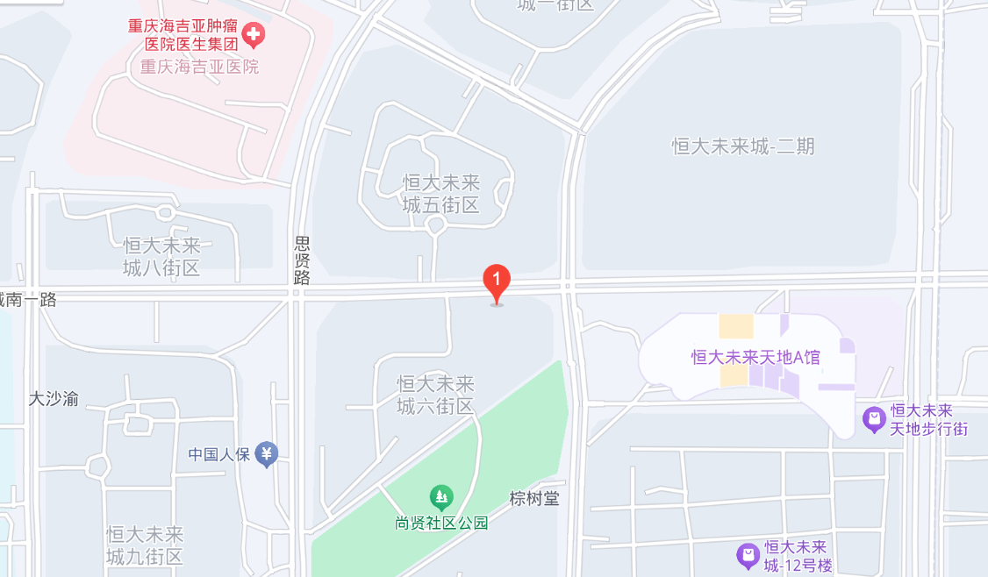
重庆大学产业技术研究院
地下停车场入口

